NB! Denne malen gjelder for søknader som sendes inn til fristen 21. september 2022
Tidligere versjoner av malen skal ikke brukes.

Dette er mal for utforming av prosjektbeskrivelse for Innovasjonsprosjekt i offentlig sektor. Prosjektbeskrivelsen skal utformes slik det fremgår av malen. Malen er laget slik at alle elementer i vurderingskriteriene beskrives. Søker anbefales å sette seg inn i vurderingskriteriene, disse ligger nederst i utlysningen.

Ved utvikling av prosjekter anbefaler vi at dere tar i bruk verktøy for prosjektutvikling.

Prosjektbeskrivelsen er et obligatorisk vedlegg til det elektroniske søknadsskjemaet som fylles ut og sendes inn via portalen «Mitt nettsted». For alle punkter i søknadsskjemaet er det informasjonstekster, og vi anbefaler at dere leser disse veiledningene.

I søknadsskjemaet skal dere legge inn informasjon om:
- Prosjektpartnere
- Prosjektinformasjon
- Plassering (i utlysningsteksten finner dere temaene for utlysningen)
- Framdriftsplan
- Budsjett

Noe av den informasjonen som legges inn i søknadsskjemaet skal utdypes i prosjektbeskrivelsen. Det er derfor anbefalt å jobbe parallelt med søknadsskjemaet og prosjektbeskrivelsen.

Malen for prosjektbeskrivelse som er angitt nedenfor, må følges punkt for punkt. Slett veiledning og hjelpetekstene og fyll inn tekst for samtlige punkter i malen.

Hoved- og underpunkter i malen
1. Utfordringer og behov
2. Forskning og innovasjon
2.1 Innovasjonen
2.1.1 Innovasjonsidé
2.1.2 Kunnskapsbehov
2.2 Forsknings- og utviklingsaktivitetene
2.2.1 Mål for FoU-aktiviteter
2.2.2 FoU-utfordring, design og -metode
3. Virkninger og effekter
3.1 Nytte- og verdipotensial
3.2 Realisering av gevinster
3.2.1 Plan for å ta ut gevinster fra prosjektet
3.2.2 Formidling, deling og spredning
4. Gjennomføring
  - Prosjektplan for forsknings- og utviklingsarbeidet
4.1.1 Hovedaktiviteter i prosjektet
4.1.2 Prosjektorganisering, samarbeid og forankring
5. Litteraturliste

Formalkrav
Prosjektbeskrivelsen kan være maksimalt 10 sider, inkludert referanseliste. Det er ikke mulig å laste opp en prosjektbeskrivelse på mer enn 10 sider. Format skal være A4 med 2 cm marg, enkel linjeavstand og Arial, Calibri, Times New Roman eller lignede i 11-punktsfont. Det er tillatt med 9-punkts font på referanselisten og figurtekster. Lenker i prosjektbeskrivelsen vil ikke være tilgjengelige for ekspertene som skal vurdere prosjektet.

Prosjektbeskrivelse for Innovasjonsprosjekt i offentlig sektor

Utfordringer og behov
I denne delen skal dere beskrive utfordringene og behovene prosjektet skal kan bidra til å løse.
- Beskriv utfordringer eller behov som prosjektet skal gjøre noe med og hvordan den planlagte innovasjonen skal bidra til å løse utfordringer eller møte behov. Dersom det har vært en prosess med for å definere og beskrive behovet/utfordringen beskriv denne.

- Forklar koblingen mellom hovedmål og delmålene, som er angitt i søknadsskjemaet, og hvordan disse er knyttet til utfordringer og behov

Forskning og innovasjon
I denne delen skal dere beskrive det planlagte prosjektet på en slik måte at det kan vurderes i hvilken grad prosjektet representerer en ambisiøs innovasjon som understøttes av relevante FoU-aktiviteter

Innovasjonen

Innovasjonsidé

- Beskriv innovasjonsidéen for prosjektet og gjør det klart hva slags innovasjon(er) det dreier seg om:
- nye eller endrede produkter/tjenester/systemer
- nye eller endrede metoder eller prosesser
- nye eller endrede former for ledelse/organisering/arbeidsforhold/kompetanse/kommunikasjon

- Beskriv hvordan ideene representerer noe nytt for dere, eventuelt partnere fra offentlig sektor, og eventuelt også for brukere og målgrupper.

Hva er innovasjon?
Innovasjoner forstår vi her som nye eller vesentlig forbedrede varer, tjenester, prosesser, organisasjons- og styringsformer eller konsepter som tas i bruk for å oppnå verdiskaping og samfunnsnytte.
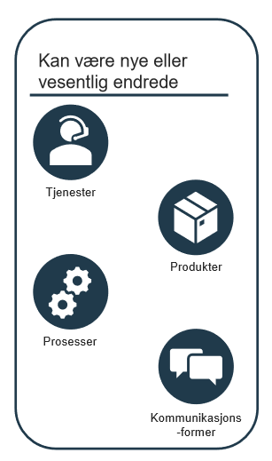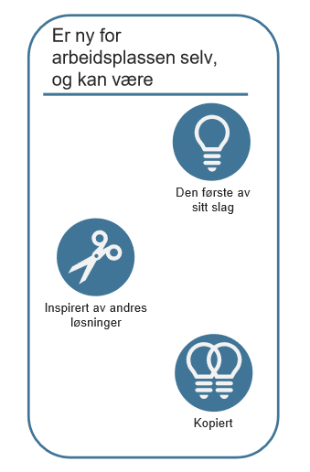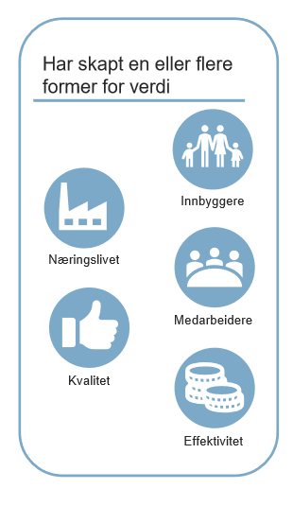

Kilde: KS Innovasjonsbarometer

Kunnskapsbehov

- Forklar hvorfor forskning er nødvendig for å lykkes med innovasjonen, hva slags kunnskap som finnes på feltet, og hvilke kunnskapsbehov som er ikke dekket av eksisterende forskning. Referer gjerne til relevant faglitteratur (litteraturliste kan legges bakerst).

Forsknings- og utviklingsaktivitetene

Mål for FoU-aktivitetene

- Formuler konkrete og etterprøvbare mål for forskningsaktivitetene. Det må klart fremgå hvordan disse er viktige for å virkeliggjøre innovasjonsideen.

FoU-utfordring, design og metode

- Beskriv sentrale FoU-utfordringer i prosjektet.

- Beskriv og avgrens problemstillinger. Se dette i sammenheng med kunnskap som allerede er kjent eller teknologi og løsninger som er tilgjengelig (state-of-the art), slik at kjennskap til forskningsfronten fremgår.

- Opplys om det er foretatt søk i vitenskapelig litteratur, patentdatabaser eller lignende.

- Redegjør for FoU-metoder dere skal bruke, og hvorfor

- Hvor ambisiøse er de faglige målene, og er det spesielle forhold (risiko) som kan gjøre det vanskelig å nå disse målene?

3. Virkninger og effekter
I denne delen skal dere utdype beskrivelser gitt i søknadsskjemaet under punkt om virkninger og effekter. Dere skal beskrive hvordan prosjektet legger til rette for nytte og verdiskaping og dere skal skissere en plan for hvordan innovasjonen skal tas i bruk og føre til verdiskaping, både underveis og etter at dette prosjektet er avsluttet.

Nytte- og verdipotensial
- Beskriv hvordan innovasjonen kan gi nytte og verdi for egen virksomhet og hvordan innovasjonen kan gi nytte og verdi for andre. Hvilke brukere og aktører vil ha nytte av innovasjonen og hvilken nytte og verdi innovasjonen vil ha for disse? For eksempel økt effektivitet, bedre kvalitet, reduserte kostnader, mer nytte eller bedre tjenester for målgruppene eller andre typer bidrag til verdiskaping.

- Beskriv andre positive samfunnseffekter (for eksempel knyttet til betydning for å nå FNs bærekraftsmål).

Realisering av gevinster
Gevinstrealisering handler om å hente ut og sikre at både forventede og ikke-forventede gevinster, faktisk blir nyttiggjort. Dette betyr at gevinstrealisering handler om noe mer enn bare å fullføre et prosjekt, prosjektet skal også nyttiggjøres. Realisering av gevinster kan både skje underveis i prosjektet ved at noen gevinster gir nytte underveis, samt i etterkant av at prosjektperioden er over. Her ber vi om at dere skisserer en plan for hvordan dere skal nyttiggjøre dere av gevinster fra prosjektet.

Plan for å ta ut gevinster fra prosjektet

- Beskriv hvordan dere tenker at innovasjonen skal føre til nytte og effekter og hva dere skal gjøre for å få til endringer og gevinster. Vi ber om en skisse til en plan for å ta ut gevinster som gjennomføres parallelt med forskningsaktivitetene i dette prosjektet (for eksempel for å ta i bruk resultater som oppnås underveis), og planer for hvordan dere skal følge opp etter at dette prosjektet er avsluttet. Dere bør angi sentrale milepæler, altså de viktige stadiene på vei mot å få nytte av gevinster. Beslutningspunkter som kan innebære viktige veivalg i realiseringen, bør være med. Dere bør også vurdere om bruk av verktøy kan være til hjelp og beskrive roller og forankring.

Vurder også risikoelementer, i tabell 1, som vil være av betydning for å få nytte av innovasjonen. Følgende kan være relevante å vurdere:
  - iverksettingsrisiko
  - finansieringsrisiko
  - organisatorisk risiko
  - risiko knyttet til behov for endring av lover og forskrifter
  - markedsrisiko for eventuelle private samarbeidsaktører
Tabell 1: Risikohåndtering ved realisering av gevinster (Stryk eller tilføy linjer etter behov)
Beskrivelse av risiko | Sannsynlighet (lav, middels, høy) | Håndtering av risiko

Eksempler på hva som kan være relevant å omtale:
Opplegg for implementering og introduksjon av nye eller endrede tjenester.
Opplegg for implementering av ny metodikk, ny organisering eller nye forvaltningsmodeller.
Opplegg for innføring av nye eller forbedrede arbeidsformer eller prosesser.
Metoder og verktøy som tenkes brukt ved realisering av gevinster.
Hva slags tiltak planlegges for å få til verdi og nytte? For eksempel behov for ny kompetanse, forankring, ny teknologi, spredning og opplæring, etablering av samarbeid for videre spredning.
Hvilke ressurser er aktørene avhengig av for å gjennomføre planene for realisering av innovasjonen?

Det finnes ulike verktøy som kan være til nytte
Direktoratet for økonomistyring (DFØ)
Veikart for tjenesteinnovasjon fra KS
Gevinstrealisering - KS
Sådan arbejder du med innovation – CO-PI
handbok-for-samskaping.pdf (ks.no)

Formidling, deling og spredning

- Beskriv potensialet for deling og spredning til andre deler av offentlig sektor for nytte hos andre.
- Beskriv hvem som vil være målgruppe for deling og spredning av erfaring og resultater.
- Beskriv aktiviteter for spredning til andre deler av offentlig sektor underveis og etter at prosjektet er avsluttet.

- Beskriv planer for formidling, både vitenskapelig og populærvitenskapelig formidling.

Gjennomføring
I denne delen skal dere utdype beskrivelsen i søknadsskjemaet slik at det er mulig å vurdere i hvilken grad prosjektet er gjennomførbart.

Prosjektplan for forsknings- og utviklingsarbeidet

Prosjektplanen utdyper innholdet i tabellen "Hovedaktiviteter og milepæler i prosjektperioden" under "Framdriftsplan" i søknadsskjemaet. Husk at beslutningspunkter som kan innebære viktige veivalg i prosjektgjennomføringen må være med som milepæler i nevnte tabell. Sett inn et Gantt-diagram for å vise prosjektflyten og sammenhengen mellom hovedaktivitetene og milepælene.

En hovedaktivitet skal omfatte FoU-oppgaver som enten faller inn under kategorien "industriell forskning" eller under kategorien "eksperimentell utvikling", og kategoriseringen skal markeres i tabellen for Framdriftsplan i søknadsskjemaet, definisjon som gitt i regelverket for statsstøtte til FoU.

Budsjett og finansieringsplan
Oversikt over kostnader og finansiering for hver av partnerne skal fylles inn i tabeller i søknadsskjemaet. I søknadskjemaet skal det også føres kostnader pr. prosjektpartner pr. hovedaktivitet.

Merk: Les nøye informasjon om budsjett på nettsidene og veiledning til budsjettabeller i søknadsskjemaet.

Hovedaktiviteter i prosjektet

- Beskriv hver hovedaktivitet/arbeidspakke (H1, H2 osv. i samsvar med tabellen i søknadsskjemaet) med følgende punkter:
  - tittel på hovedaktivitetene
  - faglig innhold: gi en kort beskrivelse av innholdet i hovedaktiviteten
  - leveranser og resultater
  - milepæler for forskningsaktivitetene, merk av hvilke av disse som er kritiske for gjennomføringen av prosjektet. Milepælene skal nummereres slik at det fremkommer tydelig hvilken arbeidspakke de er koblet til.
  - ansvarlig partner for gjennomføring (bruk tabell 2 til å oppsummere hvilken partner som er ansvarlig og hvilke partnere som er involvert)
  - Risikohåndtering for forskningen - Fyll ut tabell 3 for å beskrive forskningsmessig risiko og planer for håndtering av disse.

Tabell 2: Rollefordeling (Stryk eller tilføy linjer etter behov)
Gruppér og beskriv partnere slik:
- Offentlige virksomheter (O1, O2, osv.)
Offentlige virksomheter som har rollen som prosjektansvarlig eller samarbeidspartner. Beskriv virksomhetenes rolle og hvorfor de skal delta i prosjektet.
- Forskningspartnere (F1, F2, osv.)
Forskningspartnere. Beskriv rolle og faglig begrunnelse for partners medvirkning i prosjektet. Hvis stipendiater skal inngå i prosjektet, beskriv hvordan stipendiatenes arbeid er relevant for prosjektets forskningsbehov.
- Andre samarbeidspartnere (A1, A2, osv.)
Organisasjoner, for eksempel frivillige- eller interesseorganisasjoner, bedrifter eller andre som skal være partnere i prosjektet. Beskriv virksomhetenes rolle og hvorfor de skal delta i prosjektet.

Partner-  kategori | Navn på partner | Ansvarlig for hovedaktivitet: | Deltar også i hovedaktivitet: | Rolle og begrunnelse for deltakelse
O1 |  | (f.eks. H1, H2) | (f.eks. H3, H4)
F1
A1

Tabell 3: Risikohåndtering for FoU-prosjektet (Stryk eller tilføy linjer etter behov)
Beskrivelse av risiko | Sannsynlighet | Håndtering av risiko

Prosjektorganisering, samarbeid og forankring

- Beskriv organisering og styringsstruktur for prosjektet
- Beskriv forankring hos alle partnere i prosjektet, forankring bør også komme frem gjennom partnerskjemaet
- Forklar hvorfor valgt organiseringsmodell og styringsstruktur passer til kompleksitet og størrelse på prosjektet
- Beskriv hvilken rolle hver av partnerne har i gjennomføringen av forsknings- og utviklingsaktivitetene og hvilken kunnskap/kompetanse de bidrar med.

Dersom prosjektet innebærer samarbeid med andre enn de partnerne som er angitt tabell for samarbeidspartnere i søknadsskjemaet og tabell 2 i prosjektbeskrivelsen, skal disse relasjonene beskrives her. Dette kan dreie seg om relasjoner til andre nasjonale prosjekter/miljøer, kommuner som skal delta som følgekommuner eller andre. Viktige opplysninger knyttet til eventuelle underleverandører kan også inkluderes her.

5. Litteraturliste

